
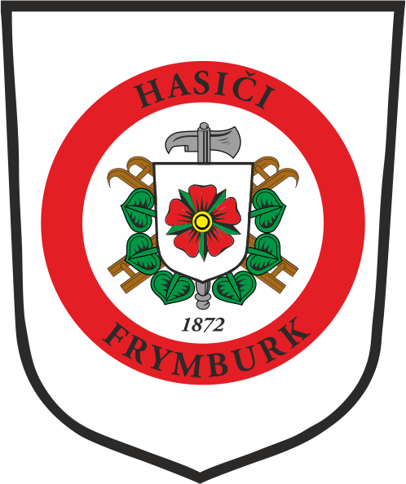

SDH Frymburk
Frymburk 124
382 79
IČ: 600 86 173

SBOR DOBROVOLNÝCH HASIČŮ
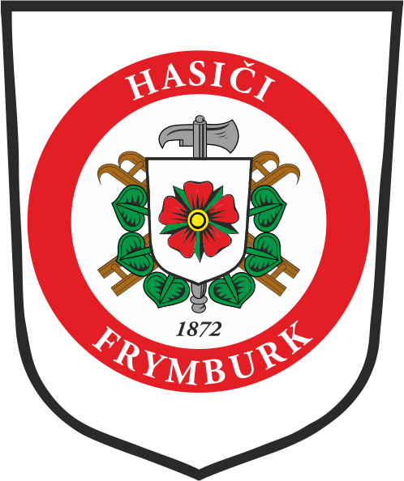
ve Frymburku
Vás zve:

21. září 2019 na noční soutěž v požárním sportu, která je zařazena do VCČK (Velké ceny Českokrumlovska) v městysi Frymburk na náměstí. Jedná o tradiční večerní soutěž v požárním útoku družstev mužů a žen pod veřejným osvětlením. První běží ženy, poté muži. Zahájení XVI. ročníku soutěže je v 19,00 hod. Start prvního družstva po setmění.
Těšíme se na vaši účast a sportovní výkony.
Pravidla: - startovné 200,- Kč
- rezervace pořadí soutěžních družstev elektronicky od 7. 9. 2019,
bude spuštěna v 7:00 hod. na www.nocnisoutezfrymburk.cz a
www.hasicskasoutez.cz
- požární útok dle pravidel požárního sportu a noční frymburské soutěže
- sklopné terče, elektronická časomíra Mydlovary
- povrch dráhy asfalt
- útok pro muže 3B, ženy 2B
- Časový limit na přípravu základny 5 min. při účasti více družstev
3 min. (bude rozhodnuto při nástupu), dle přání možnost zahrání mp3 z vlastní flešky, možnost prezentace svého družstva (psát čitelně)
Soutěž není pojištěna!!!

Časový průběh soutěže:
- 18.00 – 18.55 hod. příjezd družstev, prezentace
- 19.00 hod. nástup
- občerstvení s kapelou zajištěno v pivním stanu

Velitel soutěže Karel Malák,malak10@seznam.cz
Pro bližší informace volejte 721 112 632

Přihláška
Do soutěže v požárním sportu ve Frymburku
Dne 21. 9. 2019

Organizace ………………………………………………………………….

Přihlašuje družstvo …………………………………………………………..

Adresa, okres.………………………………………………………………...

Emailová adresa………………………………………………………………

příjmení a jméno, datum narození
1.
2.
3.
4.
5.
6.
7.
8.
9.

Přihlašovatel stvrzuje, že výše uvedení soutěžící splňují zdravotní způsobilost a ostatní podmínky stanovené v pravidlech požárního sportu a propozicích soutěže.

Vedoucí družstva:………………………Trenér družstva………………….……
jméno a příjmení

V …………………. dne …………………. ……………………………
(Razítko a podpis přihlašovatele)

Popis prezentace soutěžního družstva pro moderátora.
- Popsat tiskace a čitelně
- Možnost zahrání písně na přání (interpret + skladba)

